Middle School Reading Article
Women of NASA to be Immortalized – in Lego Form (1070L)

Instructions: COMPLETE ALL QUESTIONS AND MARGIN NOTES using the CLOSE reading strategies practiced in class. This requires reading of the article three times.

Step 1: Skim the article using these symbols as you read:
(+) agree, (-) disagree, (*) important, (!) surprising, (?) wondering
Step 2: Number the paragraphs. Read the article carefully and make notes in the margin.
Notes should include:
- Comments that show that you understand the article. (A summary or statement of the main idea of important sections may serve this purpose.)
- Questions you have that show what you are wondering about as you read.
- Notes that differentiate between fact and opinion.
- Observations about how the writer’s strategies (organization, word choice, perspective, support) and choices affect the article.
Step 3: A final quick read noting anything you may have missed during the first two reads.

Your margin notes are part of your score for this assessment. Answer the questions carefully in complete sentences unless otherwise instructed.

Student ____________________________Class Period__________________

Women of NASA to Be Immortalized — In Lego Form
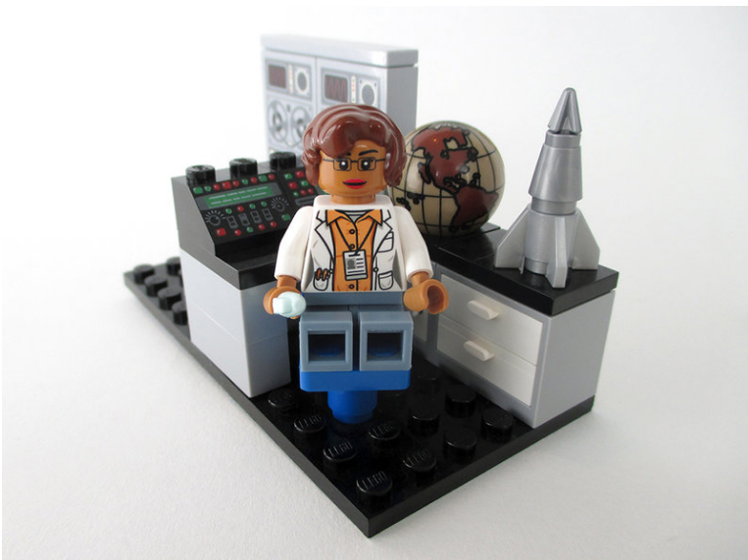
A Lego figure of mathematician and space scientist
Katherine Johnson, whose story was featured in
the recent film Hidden Figures.
Five storied female NASA pioneers will soon grace toy-store shelves, in Lego form.
The Danish company announced on Tuesday that it would produce the Women of NASA set, submitted by science writer Maia Weinstock.

"Women have played critical roles throughout the history of the U.S. space program," Weinstock wrote in her project proposal. "Yet in many cases, their contributions are unknown or under-appreciated – especially as women have historically struggled to gain acceptance in the fields of science, technology, engineering, and mathematics."

She said the set is meant to shed light on the rich history of women in STEM professions.
It beat out eleven other projects in the Lego Ideas competition, which each had to receive votes from 10,000 supporters to be eligible.
The set features Katherine Johnson, the NASA mathematician whose story was featured in the recent film Hidden Figures. Johnson, who is now 98 years old, appeared on stage at the Academy Awards on Sunday. She was honored with the Presidential Medal of Freedom in 2015.

Other NASA women honored in Lego form are:
- Computer scientist Margaret Hamilton, who was also awarded the Presidential Medal of Freedom for her work that contributed to Apollo 11's landing on the moon.
- Astronaut Sally Ride , the first U.S. woman in space.
- Nancy Grace Roman, who served as NASA's chief astronomer and is seen as "instrumental in making the Hubble Space Telescope a reality."
- Astronaut Mae Jemison, the first African-American woman in space.

"Excited to be part of such a great group of women," Jemison tweeted after the announcement, "And even more jazzed about women in STEM!"

Lego says it is particularly excited about the "inspirational value" of the set. It is still determining the final product design – the photos accompanying this story were part of the proposal submitted by Weinstock.
"I hope it sets a new example for both girls and boys," Weinstock told the BBC. "Girls, in that they can and should be engineers, scientists, and mathematicians, and boys, in that they internalize at an early age that these careers are for everyone, not only men."

A Lego spokesperson says Women of NASA is slated for launch later this year. Other projects that were vying for Lego production included depictions of the Addams Family Mansion and the Large Hadron Collider.

Notes on my thoughts, reactions and questions as I
read:

Middle School Reading Article
Women of NASA to be Immortalized – in Lego Form (1070L)

Notes on my thoughts, reactions and questions as I read:

This article addresses the following CCSS ELA Standards in addition to those noted.

7/8.W.1,2,3,4,5,6,7,8,9,10
7/8.L.1,2,3,4,5,6,
7/8.SL.1,2,3,4,5,6

Middle School Reading Article
Women of NASA to be Immortalized – in Lego Form (1070L)

Comprehension questions – answers may be in phrases.

- What is STEM?

- Name the country that is home to the Lego company.

- Define storied as used in the article.

- How was this set originally suggested?

- Define grace as used in the text.

7/8.RI.1,4,5,6

7/8.RI.1,2,3,4,5

Answer each question in one or more complete sentences and by providing complete explanations.

- What appears to be the overall purpose of creating this set of Legos? Which two lines from the text best support this idea?

- Explain the tone of the Jemison quote in the fourth from the last paragraph.

7/8.RI.1,2,3,4,5

ing

Of the

Rachel Feltman September 18 Rachel Feltman September 18
Middle School Reading Article
Women of NASA to be Immortalized – in Lego Form (1070L)

3. Based on the evidence presented, are women as capable as men of being successful in STEM related careers? Answer in a complete paragraph citing evidence from the text to support your claim.

7/8.RI.1,5,8

(

4. In what year was Katherine Johnson born? What was Johnson’s age when she received the Presidential Medal of Freedom? Show your work; answer in a complete sentence devoid of everyday language.

7/8.RI.5,8

by AMANDA SAKUMA and EMMANUELLE SALIBA by AMANDA SAKUMA and EMMANUELLE SALIBA

